

**उत्पादक कार्य**:

1. सुतारकामासाठी वापरल्या जाणाऱ्या साधनांची ओळख व सुरक्षितता
2. प्लायवुडपासून पॅड तयार करणे.

**कौशल्य:**

साधनांचा वापर योग्य तऱ्हेने करता येणे.

**संकल्पना**:

आजच्या यांत्रिक युगात सुतारकामाचे विशेष महत्व आहे. कारण सुतारकामाचा कारागीर समाजा च्या तसेच कारखान्याच्या गरजा भागवत असतो. उदा. समाजाला पुष्कळ तऱ्हेच्या लाकडी वस्तूंची गरज असते. लाकडावर काम करणाऱ्या कारागिरास सुतार म्हणून संबोधतात. या व्यवसायात अनेक प्रकारची कामे करताना विविध हत्यारे व यंत्रे वापरली जातात. प्रामुख्याने तोडणारी, कापणारी, रंधणारी, छिद्र पाडणारी आणि ठोकणारी हत्यारे वापरली जातात.

**साधने**: पाठात दिलेली आहेत.

**वयोगट**: **१४+**

**सुतारकाम- हत्यारांची ओळख**

* *पॅड तयार करणे.*
* *विज्ञान आश्रम*

*Open Education Resource*

**संकल्पना :**

आपण सुतारकाम करताना जे लाकूड वापरतो त्याबद्दल आधी जाणून घेऊया.

लाकडाचा वापर तसा तर बऱ्याच गोष्टींसाठी होतो म्हणजे अगदी छोटी खेळणी, माचीस बनवण्यापासून ते घर बनवण्यापर्यंत, गृहोपयोगी वस्तू बनवणे इत्यादी.

मुख्यत्वे सुतारकामात वापरल्या जाणाऱ्या लाकडाचे प्रकार:

1. **नैसर्गिक लाकूड**
2. मऊ लाकूड
3. कठीण लाकूड
4. **कृत्रिम लाकूड**
5. प्लायवुड
6. पार्टिकल बोर्ड
7. ब्लॉक बोर्ड
8. लॅमिनेटेड बोर्ड

**लाकडाचे संरक्षण:**

1. पॉलिश काम
2. पेंटिंग
3. वॉर्निशिंग

**उत्पादक कार्य १:** सुतारकामासाठी वापरल्या जाणाऱ्या साधनांची ओळख व सुरक्षितता

**पूर्वतयारी:**

1. सर्व साधने उपलब्ध आहेत कि नाही हे तपासा.
2. साधने सुस्थितीत आहेत कि नाही याची खात्री करा.
3. सर्व आवश्यक हत्यारे व साधनांची मांडणी व्यवस्थितपणे करावी.

**उद्दिष्टे:**

1. सुतारकामाची ओळख
2. सुरक्षितता

**अपेक्षित कौशल्य:**

1. हत्यारे व साधने ओळखता येणे.
2. उपयोग सांगता येणे.
3. हत्यारांचा वापर करता येणे.

**निगा व काळजी:**

1. मुठ/ पाते/ मळसूत्र नीट बसलेली आहेत कि नाही ते पहावे.
2. योग्य त्या दाबाने काम करावे.
3. काम करताना मुख्य वस्तुखाली वापर नसलेली फळी ठेवून काम करावे.

C:\Users\Mandar\AppData\Local\Microsoft\Windows\Temporary Internet Files\Content.IE5\Z9BW6DE0\MC900371050[1].wmf**अधिक माहितीसाठी :**

|  |
| --- |
| Power Point Presentation |
| सुतारकामातील साधने.pptx |
| सुरक्षितता.pptx |

**उत्पादक कार्य २:** प्लायवुडपासून पॅड तयार करणे.

**पूर्वतयारी:**

1. सर्व आवश्यक साहित्य व साधने उपलब्ध आहेत कि नाही हे तपासा.
2. साधने सुस्थितीत आहेत कि नाही याची खात्री करा.
3. सर्व आवश्यक साहित्य, हत्यारे व साधनांची मांडणी व्यवस्थितपणे करावी.

**उद्दिष्टे:**

1. मापणारी साधने
2. आखणारी साधने
3. पकडणारी व इतर साधने

**प्रस्तावना:**

सुतारकामात काम करताना मापे घ्यावी लागतात.

**अपेक्षित कौशल्य:**

1. साहित्य, हत्यारे व साधने ओळखता येणे.
2. प्रत्येकाचा उपयोग सांगता येणे.
3. हत्यारांचा वापर करता येणे.
4. लाकूड / प्लायवुड योग्य मापात कापता येणे.
5. सनमायका योग्य मापात कापता येणे.
6. सनमायका चिकटवता येणे.
7. मापन करता येणे.
8. योग्य मापात जोडणी करणे.
9. फेविकॉल लावता येणे व चुका ठोकता येणे.

**साहित्य:**

प्लायवुड, सनमायका, चिकट टेप, फेविकॉल, रीबिट, चिमटा, टचवूड, रॉकेल

**साधने:**

मोजमाप पट्टी (स्टील टेप), गुण्या, पेन्सील, ब्रश

**हत्यारे:**

हातोडी, छिद्र यंत्र, करवत, सुतारी शेगडा, त्रिकोणी कानस, दिवड पक्कड, मार्फा (रास्प फाईल), सनमायका कटर

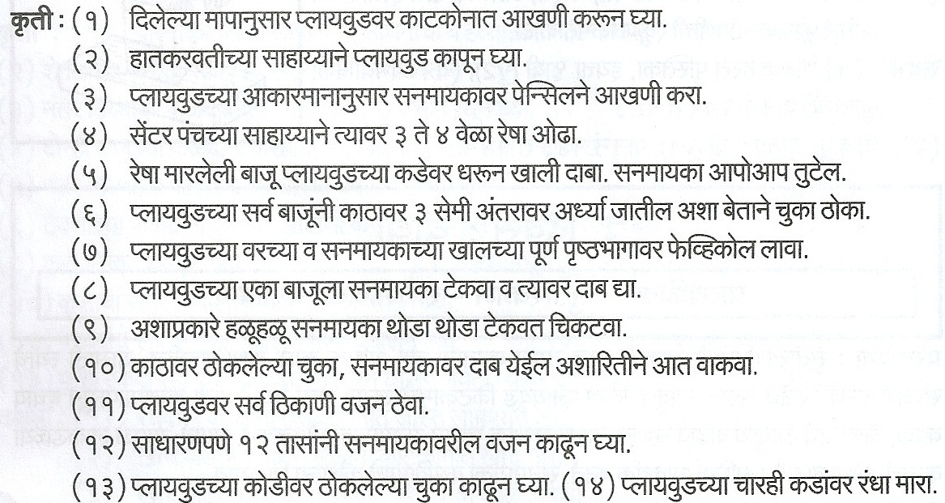

C:\Users\Mandar\AppData\Local\Microsoft\Windows\Temporary Internet Files\Content.IE5\Z9BW6DE0\MC900371050[1].wmf**अधिक माहितीसाठी :**

|  |
| --- |
| Power Point Presentation |
| सुतारकामात वापरण्यात येणारी हत्यारे.pptx |

**धन्यवाद**